# 11. peatükk. Maatriksid ja determinandid

1. Definitsioon 11.1: maatriks

1. Definitsioon 11.2: ruutmaatriks, reamaatriks/reavektor, veerumaatriks/veeruvektor

1. Definitsioon 11.3: maatriksite võrdsus

1. Definitsioon 11.4: maatriksite summa

1. Definitsioon 11.5: maatriksite vahe

1. Definitsioon 11.6: maatriksi korrutis skalaariga

1. Maatrikstehete jaoks kehtivad omadused (konspekt lk. 196)

1. Definitsioon 11.7: nullmaatriks

1. Definitsioon 11.8: transponeeritud maatriks

1. Transponeeritud maatriksite jaoks kehtivad omadused (konspekt lk. 197)

1. Definitsioon 11.9: maatriksite korrutis, märkus 11.1: mittekommutatiivsus

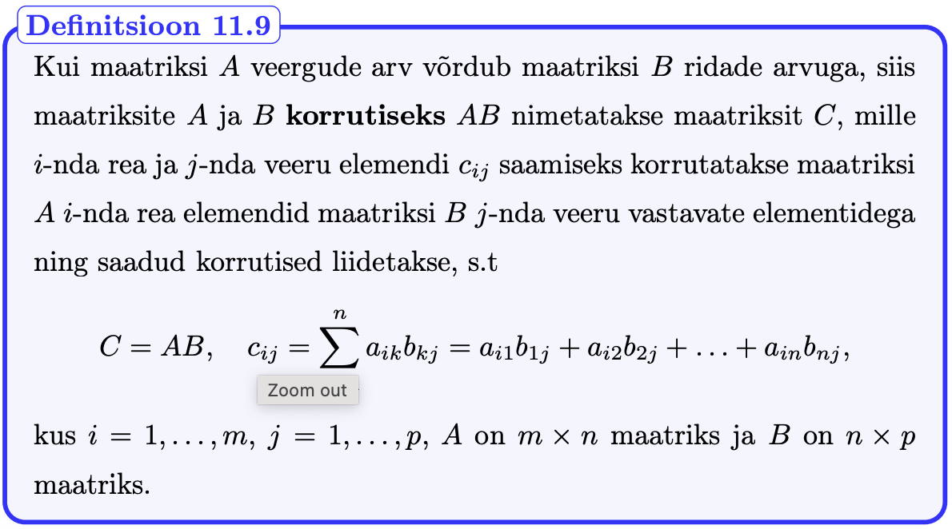

1. Maatriksite korrutamise omadused (konspekt lk. 200)

1. Definitsioon 11.12: maatriksi elemendile vastav miinor

1. Definitsioon 11.13: determinandi arendamine 𝑖-nda rea järgi

1. Omadused 11.1-11.8: determinantide omadused

**12. peatükk. Pöördmaatriks. Lineaarvõrrandisüsteemid.**

1) Definitsioon 12.2: ühikmaatriks, märkus 12.1 ühikmaatriksiga korrutamine

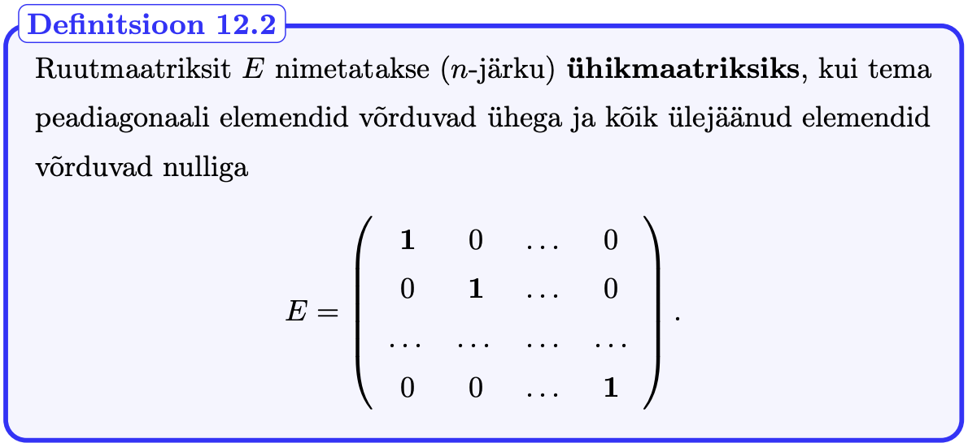

2) Definitsioon 12.3: pöördmaatriks, märkus 12.2: pöördmaatriksiga korrutamise kommutatiivsus, pöördmaatriksi ühesus

1. Omadus 12.1: kahe maatriksi korrutise pöördmaatriks

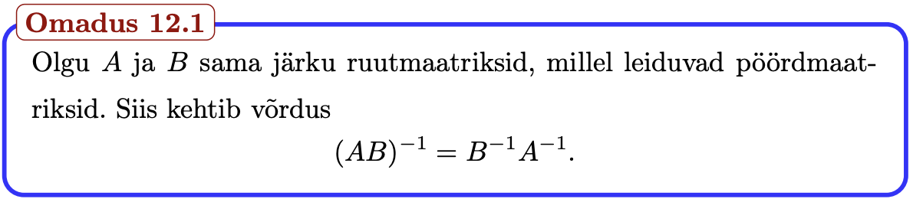

1. Gauss-Jordani meetod pöördmaatriksi leidmiseks (konspekt lk. 212)

1. Definitsioon 12.4: maatriksi ridade elementaarteisendused

1. Definitsioon 12.5: regulaarne, singulaarne maatriks

1. Teoreem 12.1: pöördmaatriksi arvutusvalem determinantide meetodil

1. Lause 12.1: pöördmaatriksi eksisteerimise tingimus

1. Definitsioon 12.6: maatriksi elemendi alamdeterminant

1. Definitsioon 12.7: maatriksi 𝑘-järku miinor

1. Definitsioon 12.8: maatriksi astak

1. Maatriksi astaku leidmine elementaarteisenduste abil (konspekt lk. 219)

1. Definitsioon 12.9: lineaarvõrrandisüsteem, süsteemi kuju (valem 12.1)

1. Definitsioon 12.10: lineaarvõrrandisüsteemi lahend

1. Definitsioon 12.11: vastuoluline süsteem

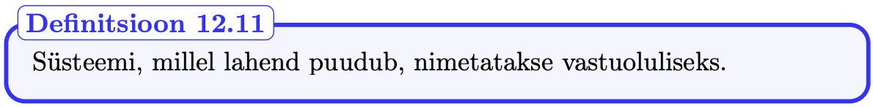

1. Definitsioon 12.12: lineaarvõrrandisüsteemi maatrikskuju

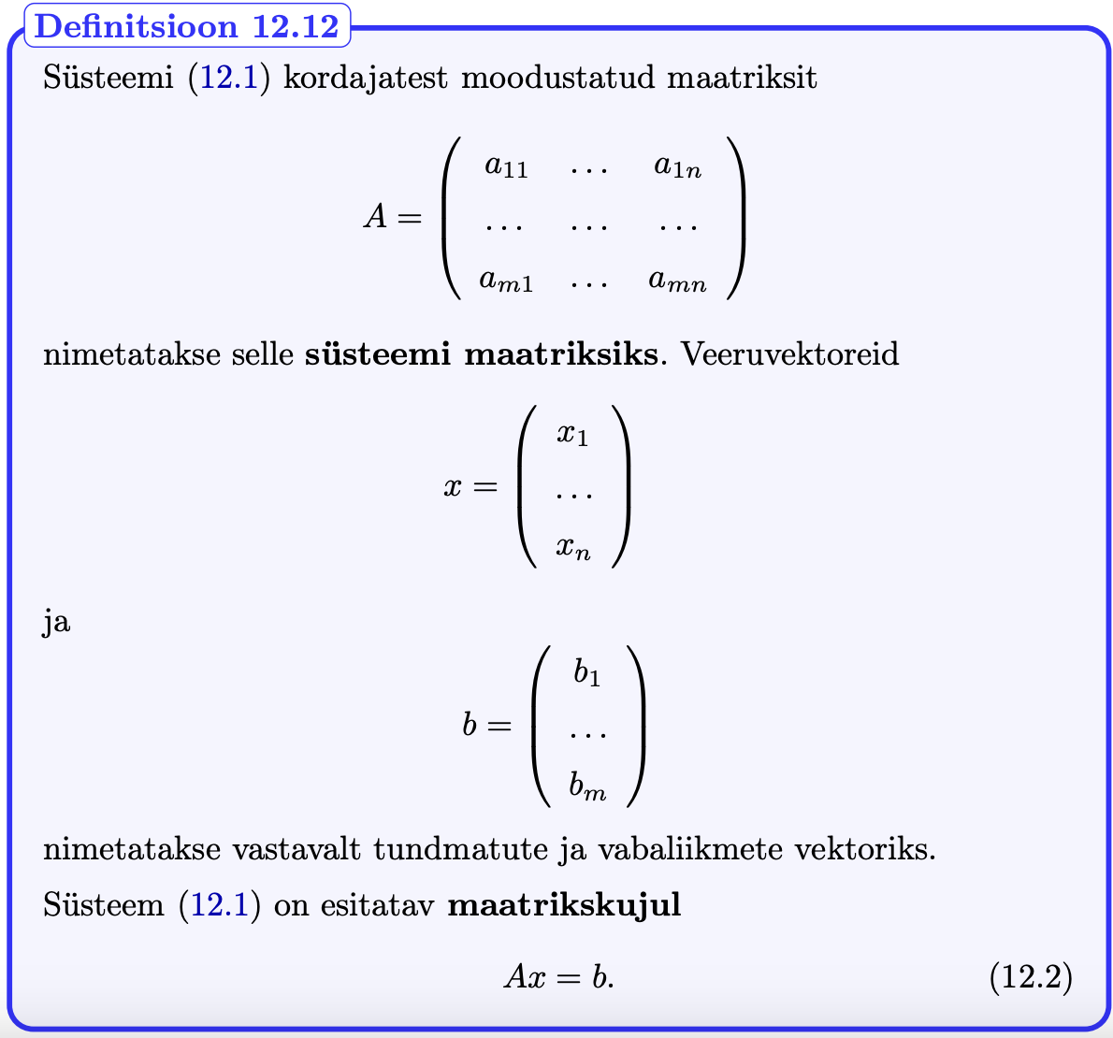

1. Teoreem 12.2: Kronecker-Capelli teoreem

1. Definitsioon 12.13: Crameri peajuht

1. Lause 12.2: lineaarvõrrandisüsteemi lahenduvus Crameri peajuhul

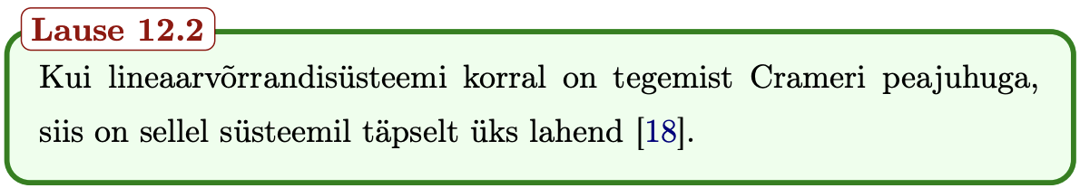

1. Crameri valemid, süsteemi lahendamine Crameri valemitega (konspekt lk. 223)

1. Gaussi elimineerimismeetod (meetodi selgitus, süsteemi lahendamine Gaussi meetodiga) (konspekt lk. 224)

1. Definitsioon 12.14: lineaarvõrrandisüsteemi üldlahend

1. Definitsioon 12.15: lineaarvõrrandisüsteemi erilahend

1. Märkus 12.6: lahendite arv sõltuvalt astakust, tundmatute arvust ja võrrandite arvust

1. Definitsioon 12.16: homogeenne lineaarvõrrandisüsteem

1. Märkus 12.7, 12.8: homogeense lineaarvõrrandisüsteemi lahenduvus (triviaalne lahend, lõpmata palju lahendeid)

# 13. peatükk. Pindala ja Riemanni integraal

1. Definitsioon 13.1: Riemanni summa, märkus 9.2 (13.2???)

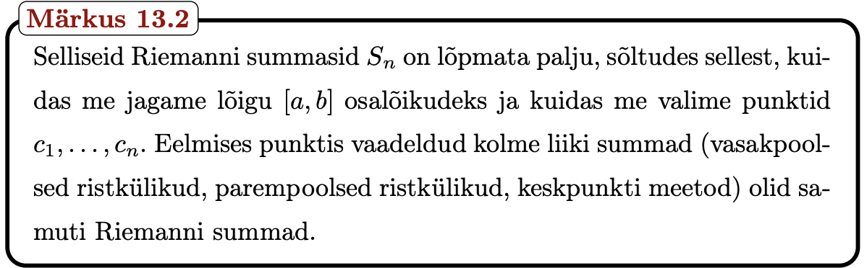

1. Definitsioon 13.2: lõigu jaotuse diameeter

1. Definitsioon 13.3: määratud (Riemanni) integraal

1. Definitsioon 13.4: integreeruv funktsioon

1. Teoreem 13.1: lõigus pideva funktsiooni integreeruvus

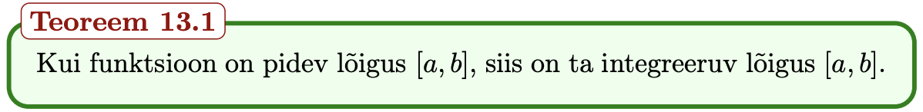

1. Definitsioon 13.5: rajade vahetamine, ühtelangevate rajadega integraal

1. Määratud integraali omadused
   1. Omadus 13.1: integraali aditiivsus rajade suhtes

* 1. Omadus 13.2: integraali lineaarsus integreeritava funktsiooni suhtes

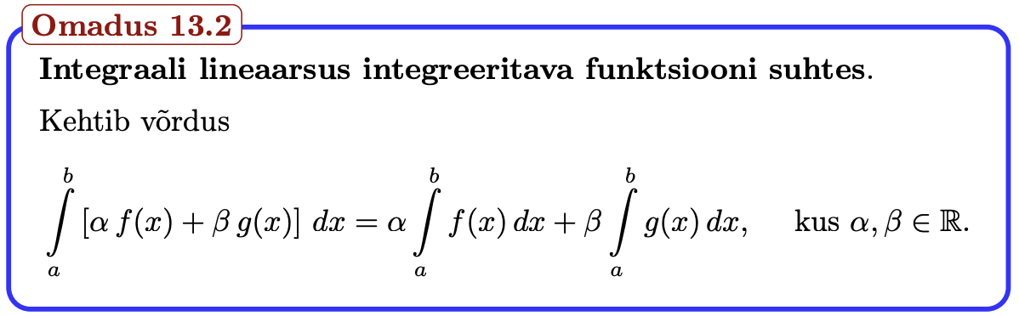

* 1. Omadus 13.3: integraali monotoonsus

1. Definitsioon 13.6: kõvertrapets, kõvertrapetsi pindala

1. Trapetsvalem määratud integraali ligikaudseks arvutamiseks, selgitus (konspekt lk.245)

# 14. peatükk. Määratud integraal

1. Teoreem 14.1: Newton-Leibnizi valem

1. Teoreem 14.2: muutujavahetuse valem määratud integraalis

1. Teoreem 14.3: määratud integraal sümmeetriliselt paiknevate rajade korral (paarisfunktsiooni ja paaritu funktsiooni korral)

1. Määratud integraal funktsiooni absoluutväärtusest (konspekt lk. 254)

1. Valem 14.1 või 14.2: ositi integreerimine määratud integraalis

1. Teoreem 14.4: integraalarvutuse keskväärtusteoreem, märkus 14.1

1. Teoreem 14.5: matemaatilise analüüsi põhiteoreem

# 15. peatükk. Määratud integraali rakendused

1. Valem 15.1: parameetriliselt antud kõvertrapetsi pindala

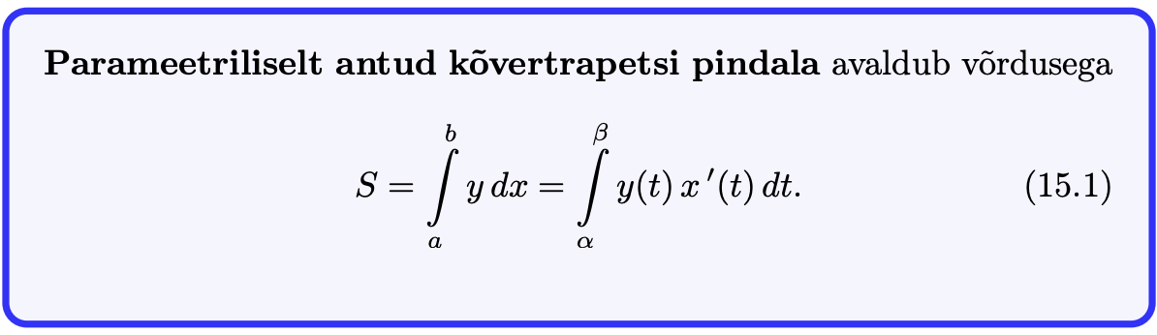

1. Definitsioon 15.1: kõversektor

1. Lause 15.1: kõversektori pindala valem

